








_{Этапы исследования:}
-развитие сайта образовательного учреждения как базового информационно-образовательного ресурса эксперимента;
-разработка психолого-педагогического сопровождения участников эксперимента и механизмов обратной связи «Горячая линия».
_{2014 – 2015 гг.:}
-реализация внутришкольного плана повышения квалификации по проблемам экспериментальной работы;
описание педагогической технологии дистанционного обучения с использованием открытых электронных образовательных ресурсов Интернет;
-формирование электронной базы открытых дистанционных ресурсов;
-создание электронных учебно-методических комплексов;
-подготовка методических рекомендаций для учащихся и родителей и методических указаний для учителей по организации дистанционного обучения;
-проведение ежегодной научно-исследовательской конференции учащихся и конкурса достижений учителей школы;
-развитие сайта образовательного учреждения как базового информационно-образовательного ресурса эксперимента;
-внедрение механизмов управления деятельностью педагогического коллектива школы (
-внедрение механизмов мониторинга образовательного проекта.
_{2015 – 2016 гг.:}
-создание электронных учебно-методических комплексов по учебным дисциплинам
-апробация учебно-методических комплексов;
-проведение ежегодной научно-исследовательской конференции учащихся и конкурса достижений учителей школ;.
-подготовка рукописи методических рекомендаций, раскрывающих результаты образовательного эксперимента и особенности дистанционного обучения;
_{-диссеминация опыта.}

Цель эксперимента:
Создание учебно-методического комплекса дистанционного обучения для сопровождения процессов языковой и социокультурной адаптации детей-инофонов.

Задачи эксперимента:
будут реализовываться в трех ключевых направлениях
- языковая адаптация;
- социокультурная адаптация;
- психолого-педагогическое сопровождение языковой и социокультурной
адаптации.

_{Этапы исследования:}
_{2013 – 2014 гг.:}
-обновление и разработка нормативно-методической базы;
-организация повышения квалификации преподавательского состава;
-разработка внутришкольного плана повышения квалификации;
-разработка плана мероприятий по направлениям экспериментальной деятельности;
-формирование каталога открытых электронных образовательных ресурсов Интернет;
- составление тематического планирования по учебным дисциплинам ;
-разработка дистанционных уроков с использованием открытых электронных образовательных ресурсов;
-подбор инструментария диагностики языковой и социокультурной компетентности учащихся-инофонов;
-разработка плана мероприятий на 2013 – 2014 гг., направленных на овладение преподавателями приемами обучения, обеспечивающих как языковую и социокультурную адаптации учащихся-инофонов, так и адаптацию в образовательной среде школы;
-проведение ежегодной научно-исследовательской конференции учащихся и конкурса достижений учителей школы;
-определение диагностического инструментария мониторинга изменений и удовлетворенности участников образовательного процесса в период реализации проекта;
-разработка механизмов управления деятельностью педагогического коллектива школы (организация -работы временного творческого коллектива как центра управления реализацией проекта);
-внедрение механизмов стимулирования профессионального совершенствования, самообучения и саморазвития педагогов;











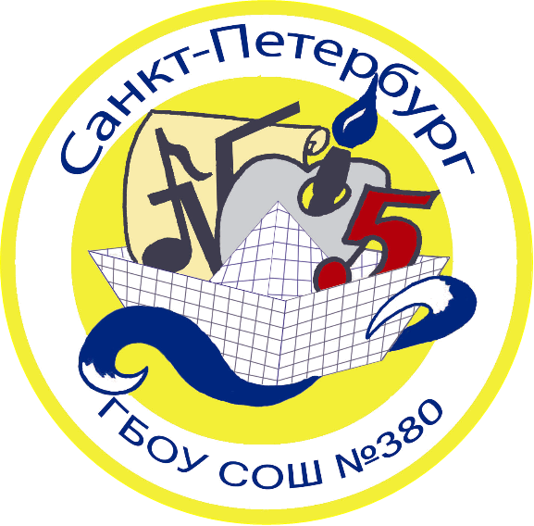

Экспериментальная площадка ГБОУ СОШ № 380
Красносельского района Санкт-Петербурга

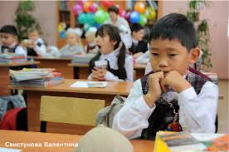
«Использование дистанционных образовательных технологий
при обучении различных категорий учащихся
(учащихся-инофонов)»

2013 год

2013 год

